Úkolem je vypracovat body č. 3.5 až 3.8 šablony seminární práce – Popis produktu projektu

- Popis produktu projektu (výsledný výstup projektu)
  - Očekávání zákazníka na kvalitu – popis očekávané kvality produktu projektu z pohledu uživatele včetně určení standardu (konkrétní charakteristiky kvality produktu, splňující např. testování, funkčnost, dobu použití apod.)
  - Akceptační kritéria – prioritizovaný seznam měřitelných kritérií, která mají být splněn, aby byl konečný produkt projektu akceptován/převzán.
Např. u produktu projektu (nový typ hardtailového kola) – konkrétní prvky výbavy-odpružená přední vidlice olej/zdvih 100 mm, kotoučové brzdy, přehazovačko Shimano XT….)
  - Tolerance kvality – jakékoliv tolerance, které mohou být aplikovány na akceptační kritéria (např. formou metrických hodnot (váhová odchylka, velikost, počet apod.). Např. u produktu projektu (nový typ hardtailového kola) se toleruje zaměnit pláště za jiný typ, celková váha je v rozmezí 12–13 kg, komponenty musí být značky Shimano, rám je testován na zátěž 300 kg v tlaku a tahu, odpružená vidlice musí mít zdvih v rozmezí 100-150 mm, apod.)
  - Odpovědnost za akceptaci – kdo je zodpovědný za akceptaci produktu projektu (může to to být např. sponzor projektu/zákazník.

TIPY:
- Využijte např. mapu empatie uživatele produktu projektu (musíte znát rozdíl, kdo je uživatel výstupu projektu, kdo je zákazníkem projektu=ten komu se dodává výstup/produkt projektu)
- Také můžete využít Hodnotový Canvas (Value Added Canvas)

Mapa empatie zákazníka/uživatele produktu
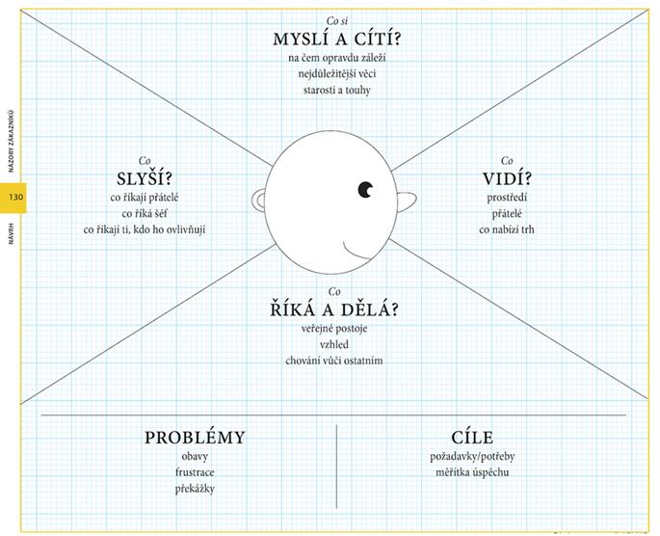
Zdroj: Tvorba business modelů (Osterwalder, Pigneur, 2010, s. 130)

Co vidí? Popište, co zákazník vidí kolem sebe:
- Kdo jej obklopuje?
- Jaké má přátele?
- Jakým typům nabídek je každodenně vystaven (ve srovnání se všemi nabídkami trhu)?
- S jakými problémy se setkává?
Co slyší? Popište, jak zákazníka ovlivňuje prostředí:
- Co říkají jeho přátelé? A co manžel/ka?
- Kdo jej opravdu ovlivňuje a jak?
- Jaké mediální kanály na něj mají vliv?
Co si opravdu myslí a co cítí? Pokuste se načrtnout, co běží zákazníkovi hlavou:
- Co je pro něj opravdu důležité (což ovšem nemusí sdělovat veřejně)?
- Představte si jeho pocity.
- Co mu v noci nedává spát?
- Pokuste se popsat jeho sny a touhy.
Co říká a dělá? Představte si, co může zákazník říkat a jak se může chovat na veřejnosti:
- Jaký má přístup ke světu kolem sebe?
- Co může říkat ostatním?
- Zaměřte se zejména na možné konflikty mezi tím, co zákazník říká, a tím, co si opravdu myslí a co cítí.

Jaké má problémy?
- Co jej nejvíce frustruje?
- Jaké překážky leží mezi nám a tím, čeho chce či musí dosáhnout?
- Jakých rizik se může obávat?
Jaké má cíle?
- Čeho opravdu chce či musí dosáhnout?
- Jak měří úspěch?
__________________________________________________________________________________
Hodnotový Canvas (Value Added Canvas)
1. Zákazník – popsat každou oblast detailně (viz mapa empatie)
2. Produkt
- Výrobek/služba – podstata našeho řešení, co nabízíme
- Úleva od trápení – jak konkrétně náš výrobek/služba pomůže zákazníkovi před, při a po plnění jejich úkolů (provedení činnosti).
- Benefity/zlepšení – jaké pozitivní dopady na život zákazníků náš výrobek nebo služba má.

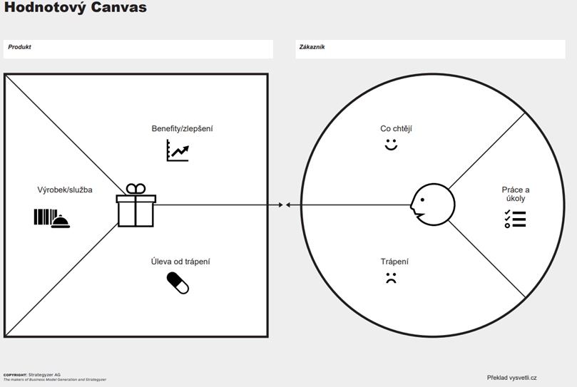

Příklad
